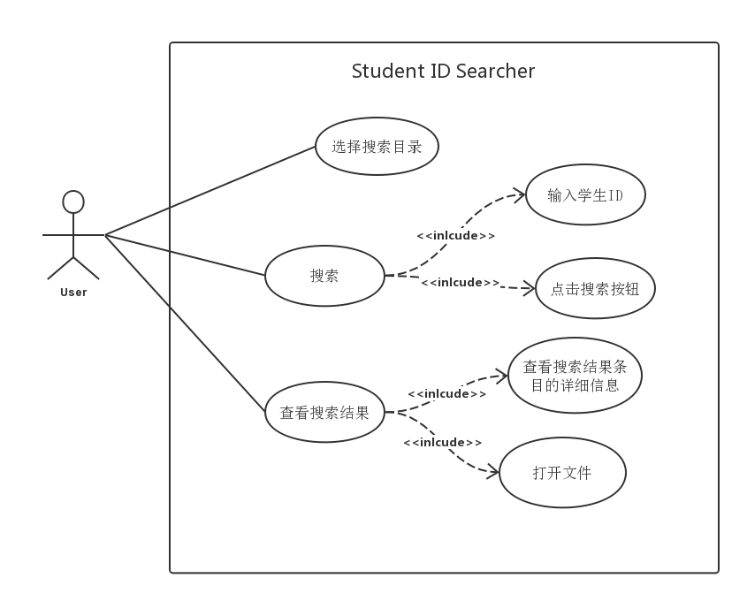

选择搜索目录 select search directory

搜索 search

查看搜索结果 check search results

输入学生ID input student ID

点击搜索按钮 click search button

查看搜索结果条目的详细信息 check detailed information of search results entry

打开文件 open files

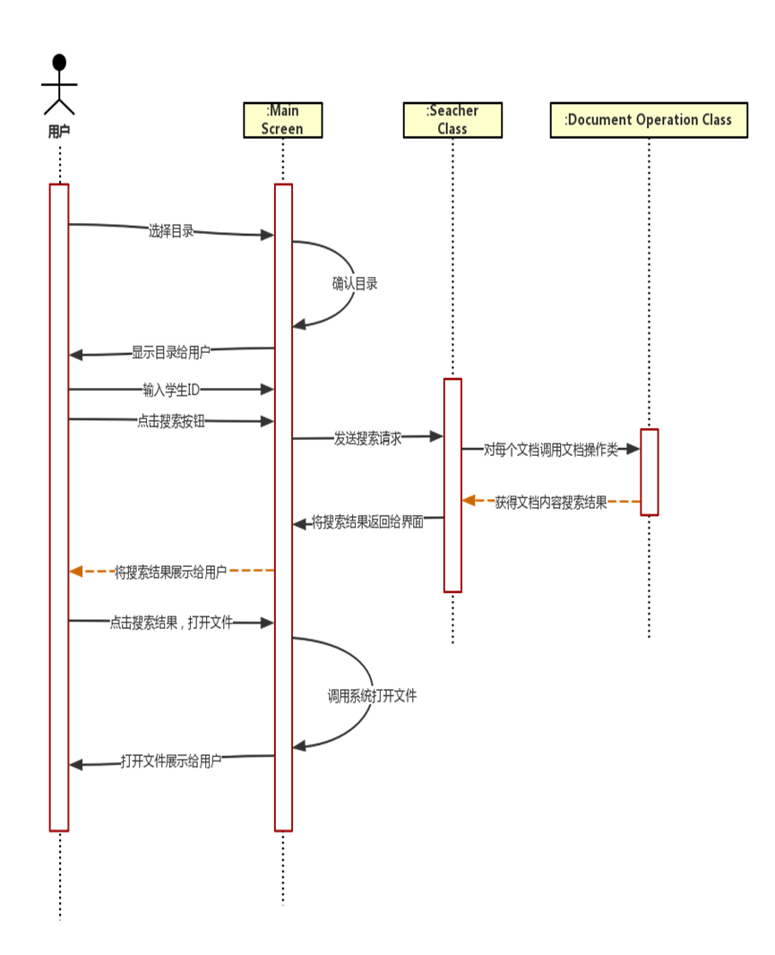

选择目录 select directory

显示目录给用户 display directory to users

输入学生ID input student ID

点击搜索按钮 click search button

将搜索结果展示给用户 demonstrate search results to users

点击搜索结果，打开文件 click search results, open files

打开文件展示给客户 open files and demonstrate to users

确认目录 confirm directory

发送搜索请求 send search request

将搜索结果返回给界面 return search results to interface

调用系统打开文件 invoke system to open files

对每个文档调用文档操作类 invoke DocumentOperation class for each document

获得文档内容搜索结果 obtain search results of document content